**1.波特率计算公式**

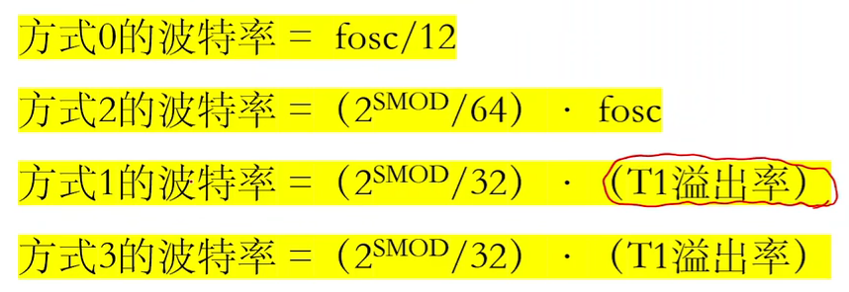

fosc为晶振，hz

SMOD 为0或1

T1溢出率=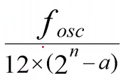，n=8,a为T1初值